Trẻ xem điện thoại nhiều vô cùng nguy hại
Không chỉ gây ra nhiều bệnh lý về mắt, thần kinh... trẻ dùng điện thoại thiếu sự quản lý sẽ dẫn đến những hậu quả khôn lường, ảnh hưởng đến cả học tập.
Trong hoàn cảnh xã hội hiện đại ngày nay, nhiều bậc phụ huynh đã cho con sử dụng điện thoại và các thiết bị điện tử từ rất sớm.
Để dỗ các con ăn, các bậc phụ huynh cũng sẵn sàng để cho con xem video trên điện thoại thông minh (smartphone).
Muốn con chơi ngoan để cha mẹ làm việc, chiếc điện thoại cũng trở thành vật hữu dụng giúp gia đình tránh được những tiếng khóc, tiếng ỉ ôi và quát tháo trong gia đình.
Tuy nhiên, việc sử dụng điện thoại có ảnh hưởng xấu đến sức khỏe cả thể chất và tinh thần của trẻ cũng như ảnh hưởng lớn đến tương lai của trẻ.
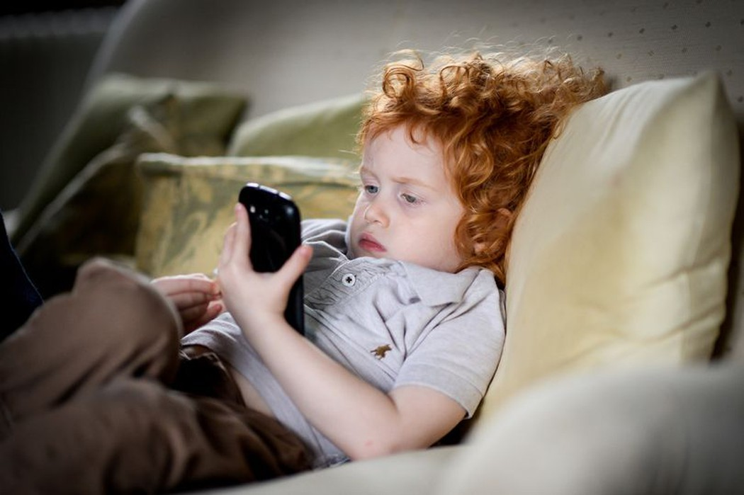
Cho trẻ sử dụng điện thoại sớm gây ra nhiều tác hại đến sức khỏe của trẻ. (Ảnh minh họa: Start-Rite Shoes/ Mirror.co.uk)
Trẻ dễ có khả năng mắc các bệnh sau:
Các bệnh về mắt: thói quen nhìn chằm chằm vào di động trong thời gian dài sẽ dễ khiến bé cảm thấy nhức mắt, khô mắt thậm chí mờ dần. Thói quen này có thể gây cận thị và các bệnh về mắt.
Nhiễm khuẩn: Các nhà khoa học thuộc Đại học Arizona (Mỹ) đã phát hiện ra rằng điện thoại di động mang nhiều vi khuẩn gấp 10 lần so với hầu hết các bồn cầu trong nhà vệ sinh.
Nhiều nghiên cứu đã phát hiện ra các mầm bệnh nguy hiểm trên điện thoại di động, bao gồm Streptococcus, MRSA và thậm chí là E.coli.
Chính vì thế, việc ăn uống sau khi sử dụng di động làm tăng nguy cơ nhiễm khuẩn.
Bệnh tim mạch: những bức xạ phát ra từ điện thoại di động có thể gây ra những rối loạn chức năng tim.
Thoái hóa thần kinh và cong vẹo cột sống: các bức xạ có hại phát ra từ điện thoại di động có thể gây tổn hại DNA, từ dẫn tới thoái hóa thần kinh.
Ngoài ra dùng điện thoại với tư thế không chuẩn trong thời gian dài dễ khiến trẻ bị cong vẹo cột sống.
Chia sẻ trên Báo Sức khỏe và Đời sống, Thạc sĩ – Bác sĩ Nguyễn Thị Thanh Huyền - Trưởng khoa Phục hồi chức năng, Bệnh viện Đại học Y Hà Nội đưa ra cảnh báo về nhiều trường hợp trẻ bị đau khớp ngón tay vì sử dụng thiết bị điện tử.
Bác sĩ Huyền cho biết, bác sĩ đã từng gặp rất nhiều bệnh nhân là các cháu học sinh mới học cấp 2 mà đã đau các khớp ngón tay, đặc biệt là ngón tay cái do chơi điện thoại quá nhiều, có cháu đã có biểu hiện bị viêm gân, dần dần các khớp nhỏ ở ngón tay của các cháu có thể sẽ bị thoái hóa.
Co giật, liệt cơ mặt:
Khi trẻ chơi game, sử dụng điện thoại hay xem tivi quá nhiều, mắt và thần kinh luôn trong trạng thái tập trung cao độ dẫn đến căng thẳng, không chỉ làm tăng các tật khúc xạ mà còn là nguyên nhân khởi phát rối loạn TIC.
Tật máy giật các cơ (rối loạn Tic vận động) là triệu chứng đầu tiên gặp trong 80% các trường hợp và đa số là ở mặt, 20% còn lại rối loạn trong lời nói (rối loạn Tic âm thanh).
Tất cả các bệnh nhân này cuối cùng đều có rối loạn Tic phối hợp giữa vận động và âm thanh.
Tic là hội chứng không thể điều trị triệt để, khả năng tái phát rất cao nên cha mẹ cần hạn chế trẻ sử dụng các thiết bị điện tử, xem ti vi và cần tạo môi trường lành mạnh về tinh thần và thể chất cho trẻ.
Nguy cơ mỏng vỏ não:
Theo một nghiên cứu của Mỹ, các nhà khoa học thấy rằng những trẻ em dùng điện thoại thông minh, máy tính bảng và chơi các trò chơi video hơn 7 giờ/ngày đã có dấu hiệu bị mỏng vỏ não sớm hơn so với những trẻ em không sử dụng những thiết bị này.
Phát triển khối u: nhiều nghiên cứu cho thấy trẻ em sử dụng điện thoại di động nhiều có khả năng phát triển của khối u lành tính trong não và tai.
Giảm khả năng tập trung: các sóng vô tuyến từ điện thoại di động sẽ thâm nhập sâu vào não, không chỉ xung quanh tai.
Nếu trẻ sử dụng điện thoại vào giờ ra chơi thì khi vào học bé khó tập trung được hơn, giảm khả năng học tập và các việc khác.
Ung thư: WHO đã phân loại bức xạ điện thoại di động có thể gây ung thư cho con người. Trẻ em hấp thụ nhiều hơn 60% bức xạ so với người lớn.
Gây khó khăn trong học tập và giao tiếp xã hội của trẻ
Việc sử dụng điện thoại di động rất dễ gây nghiện, đặc biệt ở trẻ em, điều này làm giảm thời gian cho việc học cũng như giao tiếp với mọi người.
Trẻ sử dụng điện thoại trước khi học sẽ dễ bị phân tán tư tưởng khi ngồi học, gây khó khăn trong học tập.
Nhiều trẻ coi điện thoại di động như vật bất ly thân, thậm chí trẻ không muốn và không có nhu cầu giao tiếp với cả người thân. Việc này khiến trẻ dễ thu mình, xa lánh với xã hội.
Tạo những hành vi xấu, ảnh hưởng tới tâm lý của trẻ
Một trong những tác hại của điện thoại với trẻ em là có thể làm ảnh hưởng tới cả tương lai của trẻ.
Trẻ có thể sử dụng điện thoại để truy cập vào những trang web xấu (những trang web bạo lực, khiêu dâm, phản xã hội,… hoặc những thông tin xấu các mạng xã hội) và từ đó trẻ dễ học theo những hành vi xấu vì tâm lý trẻ nhỏ rất tò mò và bắt chước nhanh.
Việc này gây ảnh hưởng xấu đến tâm lý và phát triển nhân cách của trẻ.
Có không ít trường hợp trẻ sử dụng điện thoại để gian lận trong thi cử. Bên cạnh đó, việc trẻ sử dụng điện thoại trở thành công cụ để quay clip, gây mâu thuẫn trên mạng xã hội cũng khiến phần gia tăng bạo lực học đường (bạo lực tinh thần).
Lời khuyên của chuyên gia
Dựa trên các kết quả nghiên cứu, Viện Nghiên cứu Y khoa trẻ em Mỹ và Hội Y khoa Canada cảnh báo không nên cho trẻ từ 0 đến 2 tuổi tiếp xúc với thiết bị điện tử dưới bất cứ hình thức nào.
Với trẻ từ 3-5 tuổi thì hạn chế 1 tiếng/ngày, và từ 6-18 tuổi thì thời gian tiếp xúc chỉ nên ở mức 2 tiếng mỗi ngày.
Cha mẹ cũng nên xem ti vi cùng con để chọn chương trình phù hợp cũng như đặt những câu hỏi nhằm kích thích tư duy giúp trẻ phân biệt đúng sai và thu nhận những lợi ích mà ti vi mang lại.
Bên cạnh đó, các trò chơi vận động và các môn nghệ thuật sẽ giúp trẻ phát triển thể chất và tinh thần vui vẻ. Như vậy, trẻ cũng không còn nhiều thời gian dành cho các thiết bị thông minh và mang lại sức khỏe, thể trạng tốt cho trẻ.
Nguồn https://giaoduc.net.vn

